**附件1： 网上报名方法**

1. **手机报名：**

步骤1：微信扫描二维码；

步骤2：安卓手机扫描后点击右上角选择“在浏览器打开（苹果手机忽略这一步）；

步骤3；点击手机下方“参赛报名”；

步骤4：输入用户名名码（见附表）、密码；

步骤5：完成运动员和工作人员的报名；

1. **电脑报名：**

请使用谷歌、搜狗、360极速等速浏览器并选择极速模式登录以下网址：<http://223.68.141.247:8070/ydh03/>，输入用户名：见附表， 密码：同用户名， 角色：参赛单位。特别提醒，进入系统后，请先修改密码，以免造成信息泄露。

1. **修改密码：**

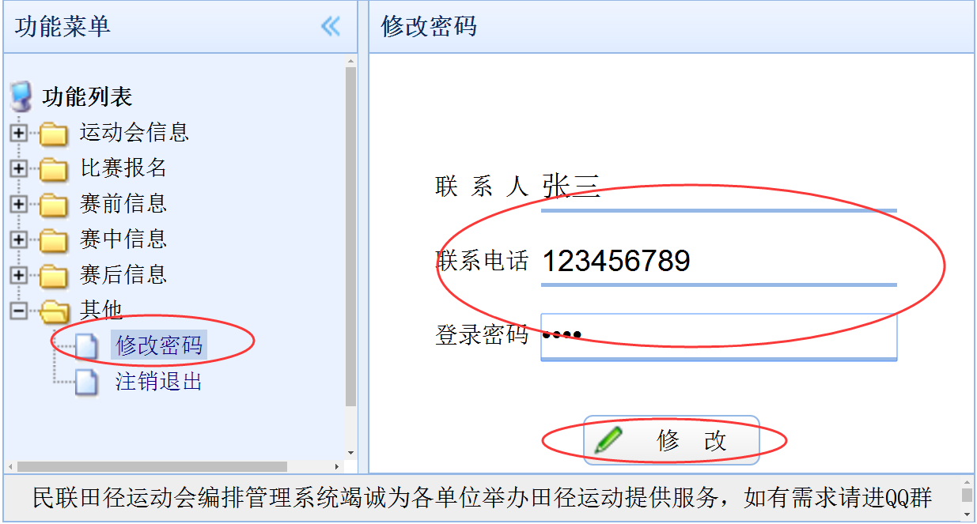进入系统后，点击菜单栏“修改密码”，输入联系人、联系电话、输入新密码后点击“修改”：

1. **工作人员报名：**

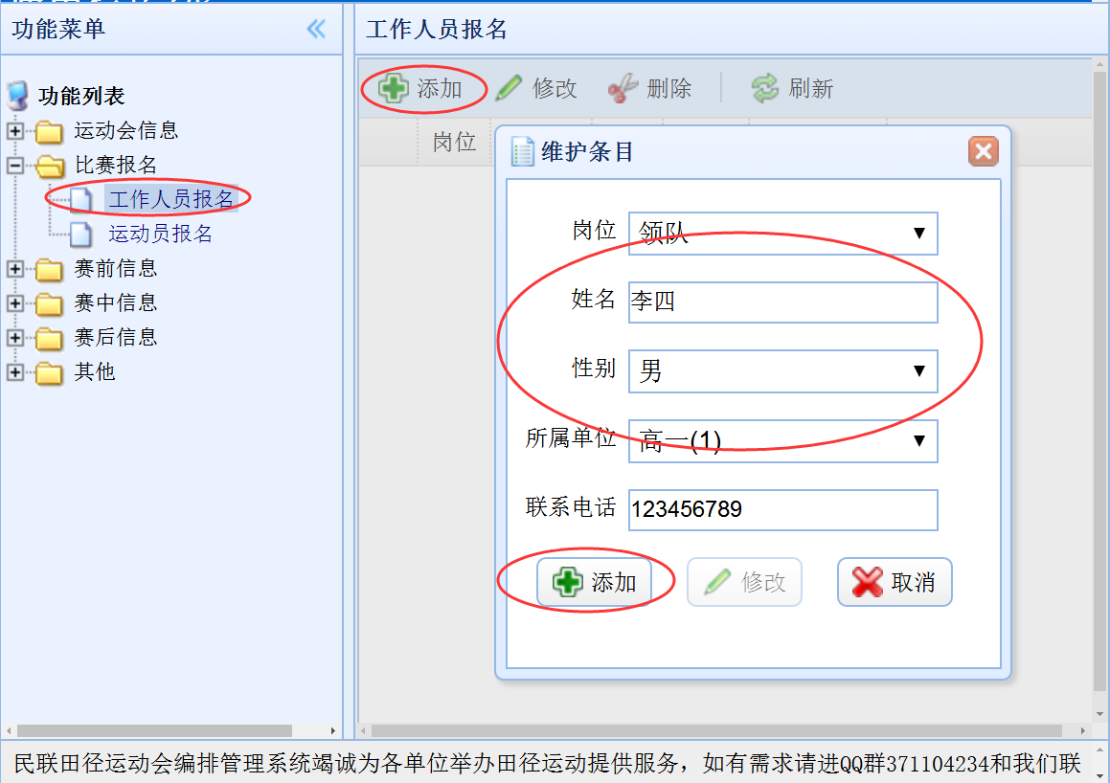进入系统后，点击菜单中“比赛报名”->“工作人员报名”，屏幕下方有如图所示:

选择“岗位”，输入姓名，选择性别，输入联系电话，最后点击“添加”。

1. **运动员报名:**

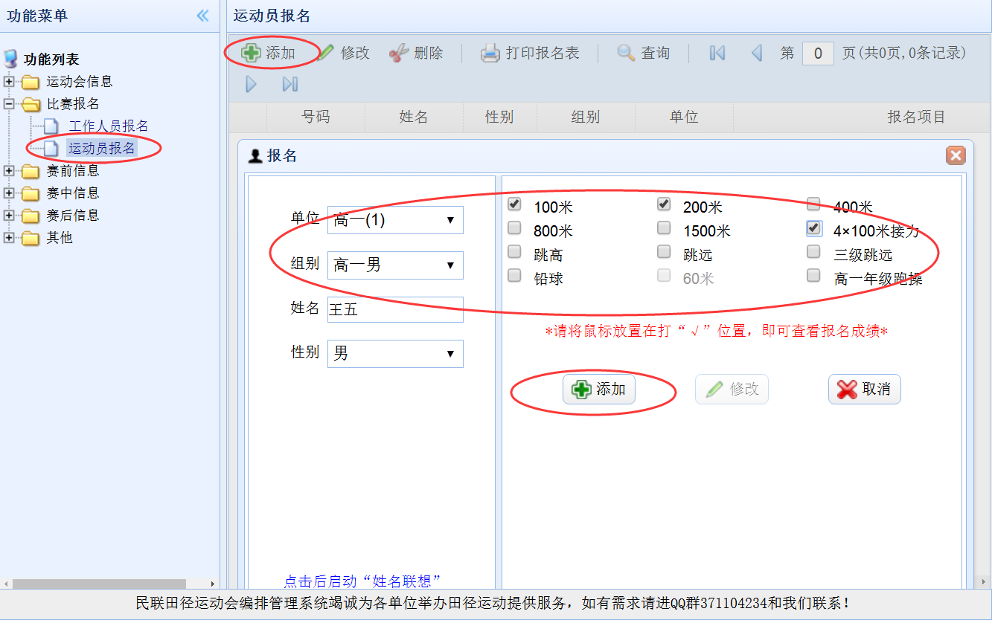点击菜单 “比赛报名”->“运动员报名”，点击“添加运动员”屏幕下方有如图所示:

选择组别，输入姓名，选择性别，勾选项目，点击“添加”，完成一个人的报名,板鞋报名方式为先报一名队长，一个队长就代表一个组合。其他集体项目，在运动员姓名栏就报单位名，如：机械教，或者，机械教1、机械教2

1. **打印报名表：**

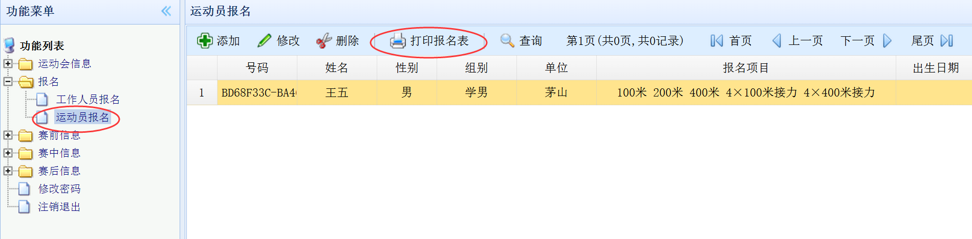点击“打印”按钮，根据提示打印报名表。

**有问题：**

**QQ：470431722或电话13605164757李老师询问。**

各参赛单位用户名密码表

教工组：

|  |  |  |
| --- | --- | --- |
| **用户名及初始密码** | **单位名称** | **号码段** |
| **021** | 材料学院 | 2100—2199 |
| **022** | 电光学院 | 2200—2299 |
| **023** | 工程训练中心 | 2300—2399 |
| **024** | 后勤公司 | 2400—2499 |
| **025** | 化工学院 | 2500—2599 |
| **026** | 环生学院 | 2600—2699 |
| **027** | 计算机学院 | 2700—2799 |
| **028** | 继教院 | 2800—2899 |
| **029** | 理学院 | 2900—2999 |
| **030** | 能动学院 | 3000—3099 |
| **031** | 设传学院 | 3100—3199 |
| **032** | 图书馆 | 3200—3299 |
| **033** | 外语学院 | 3300—3399 |
| **034** | 医院 | 3400—3499 |
| **035** | 资产公司 | 3500—3599 |
| **036** | 自动化学院 | 3600—3699 |
| **037** | 公务学院 | 3700—3799 |
| **038** | 校机关 | 3800—3899 |
| **039** | 机械学院 | 3900—3999 |
| **040** | 经济管理学院 | 4000—4099 |
| **041** | 马克思主义学院 | 4200—4299 |
| **042** | 知识产权学院 | 4300—4399 |
| **043** | 重点实验室 | 4100--4199 |